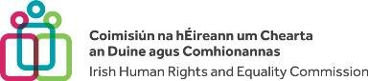

Treoir sholéite den Leabhrán Faisnéise maidir le Léiriú Spéise, ón gCoiste Comhairleach ar Ghnóthaí Míchumais de chuid IHREC

Meitheamh 2022

Céard faoi an cháipéis seo?

Is leagan soléite de leabhrán faisnéise maidir le léiriú spéise í an cháipéis seo.

Rinne Coimisiún na hÉireann um Chearta an Duine agus Comhionannas (IHREC) an leabhrán seo.

Is é IHREC eagraíocht náisiúnta na hÉireann le haghaidh chearta an duine agus an chearta an duine agus comhionannais.

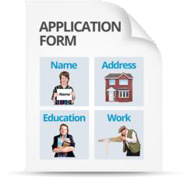
Céard atá ar bun ag IHREC?
Tá IHREC ag lorg cúigear (5 dhuine) dá Choiste Comhairleach ar Ghnóthaí Míchumais.

An Réamhrá
Bunaíodh IHREC in 2014. Is éard a dhéanann sé:
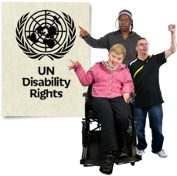
- Cearta daoine a chur chun cinn agus a chosaint.

- Athrú sa chultúr a spreagadh le go mbeidh níos mó measa ar chearta an duine agus comhionannas.

- Daoine a dhéanamh níos feasaí ar thábhacht chearta an duine agus an chomhionannais.

- Dea-chleachtas a spreagadh i leith meas a léiriú ar dhínit daoine.

- Oibriú i dtreo deireadh a chur le sáruithe ar chearta an duine agus idirdhealú.

I mí an Mhárta 2018, d’aontaigh Éire cloí leis na rialacha i gCoinbhinsiún na Náisiún Aontaithe ar Chearta Daoine faoi Mhíchumas (UNCRPD).
Leagtar amach in UNCRPD an méid a chaithfidh tíortha a dhéanamh chun a chinntiú go mbeidh na cearta céanna ag daoine atá faoi mhíchumas le gach duine eile.

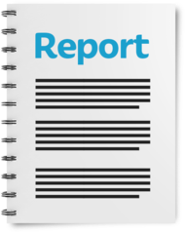
Caithfidh Éire tuarascálacha a chur chuig Coiste na Náisiún Aontaithe dá bharr sin.

Sheol Éire a céad tuarascáil chuig an gcoiste sin in 2021.

Tá IHREC freagrach as a sheiceáil go bhfuil an rialtas ag déanamh gach rud is gá dóibh a dhéanamh do dhaoine atá faoi mhíchumas.

An Coiste Comhairleach ar Ghnóthaí Míchumais
Bhunaigh IHREC a Choiste Comhairleach ar Ghnóthaí Míchumais in 2018.

Bíonn an Coiste sin:
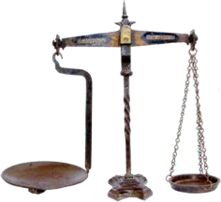
- Ag cabhrú le IHREC le ceisteanna míchumais.

- Ag cabhrú le IHREC féachaint ar dhlíthe na hÉireann i ndáil le daoine atá faoi mhíchumas.

- Ag cabhrú le IHREC a sheiceáil an bhfuil an rialtas ag obair ar UNCRPD.

Comhaltaí an Choiste
Tá IHREC le cúigear (5 dhuine) a cheapadh mar chomhaltaí ar an gCoiste Comhairleach ar Ghnóthaí Míchumais.
I ndiaidh na gceapachán sin, beidh 13 chomhalta sheachtracha ar an gCoiste.

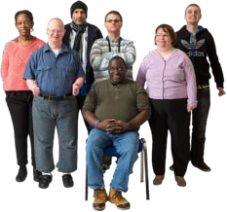
Beidh 75% ar a laghad de chomhaltaí seachtracha an Choiste faoi míchumas. Dá bhrí sin, caithfidh deichniúr (10 nduine) a bheith faoi mhíchumas.

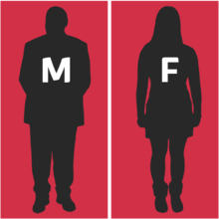
Beidh cothromaíocht inscne ag an gCoiste Comhairleach ar Ghnóthaí Míchumais.
Ciallaíonn sé sin go ndéanfaidh an Coiste iarracht an líon céanna ban agus fear a bheith air.

Oibreoidh comhaltaí an Choiste Chomhairligh ar Ghnóthaí Míchumais le chéile ar feadh téarma amháin ar a laghad.
Mairfidh an téarma sin ar feadh 3 bliana ón dáta ceapacháin.

Feidhmiú mar chomhalta coiste
Tá sé tábhachtach go mbeadh an taithí cheart ag daoine atá ar an gCoiste Comhairleach ar Ghnóthaí Míchumais.
Ciallaíonn sé sin go dteastaíonn daoine ag a bhfuil cineálacha difriúla scileanna agus taithí ar an gCoiste.

Céard a theastaíonn le bheith i do chomhalta?
Caithfidh na daoine ar an gCoiste seo a bheith tiomanta do phrionsabail UNCRPD.

Tá na prionsabail sin bunaithe ar:

- Dínit agus neamhspleáchas daoine faoi mhíchumas.

- An tsochaí a dhéanamh níos ionchuimsithí, níos inrochtana agus níos cothroime.

- Cinntiú go bhfuil comhionannas idir fir agus mná.

- Meas a léiriú ar chearta páistí atá faoi mhíchumas.

Cén taithí a theastaíonn?
Más mian leat a bheith ar an gCoiste Comhairleach ar Ghnóthaí Míchumais seo, teastóidh taithí nó scileanna i gceann díobh seo a leanas uait:

- Rannpháirteachas daoine atá faoi mhíchumas sa tsochaí.

- Ardú feasachta.

- Taithí ar thaighde agus sonraí.

- Eolas faoi UNCRPD agus an chaoi a n-oibríonn sé.

- Eolas faoin dlí agus an chaoi a dtéann nithe eile ar nós bochtanais agus sláinte i bhfeidhm ar an gcomhionannas.

An chaoi a n-oibríonn an Coiste

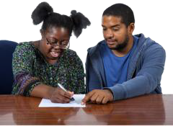
Cinntíonn IHREC go dtacaítear le daoine atá faoi mhíchumas agus iad páirteach i gcruinnithe coiste.

Féadtar freastal ar chruinnithe ar fhíseán nó le teicneolaíocht chúnta eile más gá.

Am agus Pá

Tagann an Coiste Comhairleach ar Ghnóthaí Míchumais le chéile sé (6) huaire in aghaidh na bliana ar an meán.

Tugtar airgead do na comhaltaí coiste le híoc as costais réasúnta.

Féadfaidh comhaltaí nach bhfaigheann tuarastal poiblí €1,200 in aghaidh na bliana a fháil ó IHREC.

Cén chaoi a léirítear spéis sa Choiste?
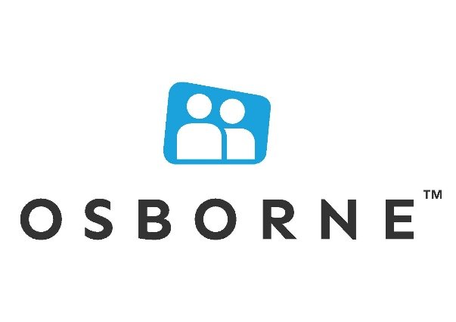
Beidh Osborne i gceannas ar chomhaltaí a roghnú le haghaidh an Choiste Chomhairligh ar Ghnóthaí Míchumais.
Is eagraíocht earcaíochta iad Osborne.
Ba cheart do dhaoine a bhfuil spéis acu a bheith ar an gCoiste dul i dteagmháil le Osborne.
Níor cheart dóibh dul i dteagmháil le IHREC.

Más spéis leat a bheith ar an gCoiste, seol CV agus litir chumhdaigh chuig Osborne.

Sa CV agus litir chumhdaigh sin, abair cén fáth ar spéis leat a bheith ar an gCoiste.

Ba cheart duit samplaí a thabhairt den chúis a mbeifeá go maith ar an gCoiste agus den chaoi a bhfuil an taithí agus na scileanna agat a theastaíonn ó IHREC.
Tá na scileanna sin ar leathanaigh 5 agus 6 den cháipéis seo.

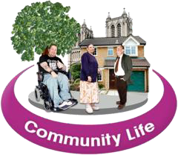
Is féidir na samplaí a úsáideann tú a thógáil ó aon chuid de do shaol a mheasann tú a bheith ábhartha.

Más maith leat, is féidir leat a rá ar d’iarratas go bhfuil tú faoi mhíchumas. Ach ní gá duit.

Má theastaíonn uait a rá go bhfuil tú faoi mhíchumas, is féidir leat an Fhoirm Dhearbhaithe a shíniú.

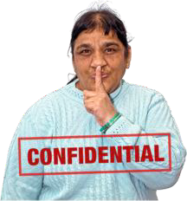
Is féidir leat an fhoirm sin a sheoladh le do CV agus litir chumhdaigh.
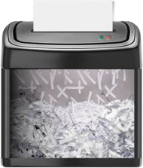
Coinneoimid do shonraí agus do thaifid ar fad faoi rún.

Nuair a cheaptar na comhaltaí ar fad, scriosfar an t-eolas pearsanta ar fad a thug tú dúinn.

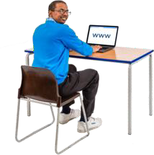
Má tá spéis agat a bheith ar an gCoiste, is féidir leat:

- Do CV, do litir chumhdaigh agus d’Fhoirm Dhearbhaithe (más cuí) a sheoladh chuig ihrec@osborne.ie.

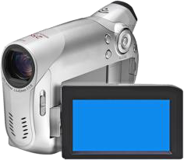
- An t-eolas sin a sheoladh i bhformáid eile téacs, fuaime nó físeáin.

Caithfidh tú na hábhair sin a sheoladh chuig ihrec@osborne.ie.

Is féidir iarratas a dhéanamh i nGaeilge, i mBéarla, nó i dTeanga Chomharthaíochta na hÉireann.

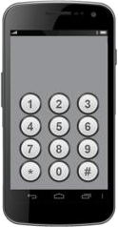
Má tá tuilleadh eolais ag teastáil uait, téigh i dteagmháil le ihrec@osborne.ie.

Dátaí Tábhachtacha
Is é an sprioc-am chun do spéis a léiriú Déardaoin, 30 Meitheamh 2022 ag a 1.00 p.m. am na hÉireann.
Má chuireann tú isteach ar an gCoiste i ndiaidh an ama agus an dáta sin, ní ghlacfar le d’iarratas.

Seolfaidh Osborne ríomhphost chugat nuair a fhaigheann siad d’iarratas.
D’fhéadfadh go dtógfadh sé sin suas le 2 lá oibre.

Mura bhfaigheann tú freagra tar éis 2 lá oibre, ba cheart duit dul i dteagmháil le Osborne Recruitment ar ihrec@osborne.ie nó 01–6384400.

An chaoi a bpléifimid le d’iarratas
Féachfaidh grúpa daoine ar d’iarratas.
Tugtar painéal ar an ngrúpa daoine sin.
Féachfaidh an painéal sin ar an méid a dúirt tú ar d’iarratas agus seiceálfaidh siad an dtagann sé lena dteastaíonn ó IHREC.
Cuirfidh siad an méid a dúirt tú i gcomparáid leis an méid a theastaíonn.

Ina dhiaidh sin, tabharfaidh an painéal cuireadh do dhaoine teacht chuig cruinniú neamhfhoirmiúil.

Beidh na cruinnithe sin ar siúl in oifigí IHREC i mBaile Átha Cliath nó ar líne.

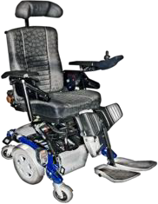
Má tá aon riachtanais faoi leith agat, pléifimid iad sin leat roimh ré.

Ní íocfaidh IHREC as aon chostais taistil a bhaineann le freastal ar na cruinnithe sin, ach d’fhéadfaí cabhrú le costas a bhaineann le haon riachtanais faoi leith.
X

Mura bhfuil tú in ann dul chuig cruinniú, eagróimid dáta eile duit.

Cuirfear ceisteanna ort faoi do thaithí agus do scileanna ag an gcruinniú.
Déanfar é sin chun a fheiceáil an bhfuil na scileanna agat a dúirt IHREC a theastaíonn ó chomhaltaí an Choiste Chomhairligh ar Ghnóthaí Míchumais.

Molfaidh an painéal liosta daoine le ceapadh mar chomhaltaí an Choiste Chomhairligh ar Ghnóthaí Míchumais.

Inseofar do dhaoine ansin ar éirigh leo nó nár éirigh.

Aiseolas
Déanfaidh IHREC iarracht a chinntiú go mbeidh an próiseas chun cur isteach ar an gCoiste inrochtana agus ionchuimsitheach.

Fáiltímid roimh aiseolas ó dhaoine faoin gcaoi ar bhraith siad faoin bpróiseas sin.

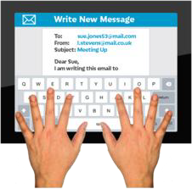
Is féidir aiseolas a thabhairt ach scríobh chuig ihrec@osborne.ie.

Meitheamh 2022

D’fhorbair Ionchuimsiú Éireann an Cháipéis Sholéite seo den chéad uair in 2018 le haghaidh Choimisiún na hÉireann um Chearta an Duine agus Comhionannas. Nuashonraigh IHREC é le sonraí ón bpróiseas léirithe spéise le haghaidh 2022.
Rinne fir agus mná atá faoi mhíchumas léamh profaí ar an gcáipéis bhunaidh Bhéarla in 2018.

“© Lógó Soléite na hEorpa: Inclusion Europe. Tuilleadh eolais ar fáil ar https://www.inclusion-europe.eu/easy-to-read/.”

